障害者フライングディスク指導者養成講習会（石川県） 開催要項
主催：石川県障害者フライングディスク協会
協力：定非営利活動法人 日本障害者フライングディスク連盟
石川県パラスポーツ指導者協議会（予定）
後援：石川県障害者スポーツ協会（予定）
期日：令和8年4月4日（土曜日）～5日（日曜日） ※時間はプログラム参照
会場：鳴和台市民体育館
金沢市鳴和台285番地 ℡076-251-3963
対象：障害者フライングディスクの活動に興味・関心のある18歳以上の方（高校生は不可）
小・中・高・特別支援学校教職員、障害者施設職員
（公財）日本パラスポーツ協会スポーツ指導員
日本障害者フライングディスク連盟公認二種指導者 など
参加定員：30名
参加費：4,000円
※ 日本障害者フライングディスク連盟(J.F.F.D)公認指導者は無料
申込方法：「申込用紙」にご記入の上「郵送」、または下記「URL」のフォームからお申込みください。
〒920-0813 金沢市御所町イ21-5 ふれあい工房たんと内
石川県障害者フライングディスク協会 酒井健二
【 TEL：090-3886-6677 】
申込URL : https://forms.gle/QFSBXRXDLvrFFUyFA
※下記の「QRコード」を読み取っていただき、フォームより申し込みいただくこともできます。
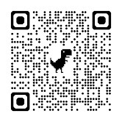
申込締め切り：令和8年3月20日（金曜日） 定員になり次第締め切ります。
※ 定員を超えて受講できない場合のみご連絡します。
資格認定：当講習会修了者は日本障害者フライングディスク連盟公認指導者（二種）として資格申請することができます。資格申請希望者は、講習会の中で詳細をお伝えいたします。
※資格申請料、登録料、更新料等、約10,000円程度必要となります。
宿泊・昼食：各自で手配お願いします。
その他：・手話通訳は各自でご用意ください。
・実技は、体育館で行いますので屋内用シューズを持参してください。
・（公財）日本パラスポーツ協会公認のパラスポーツ指導員の方は指導員手帳をご持参ください。
・J.F.F.D公認指導者の方は指導者手帳およびワッペン、名札をご持参ください。
・個人情報保護法により、申込時に記載された氏名、住所、生年月日、年齢、勤務先、勤務先住所等はこの講習会参加資料以外に使用いたしません。

プログラム １日目 ４月 ４日（土） 講師：日本障害者フライングディスク連盟
12:30～13:00 | 受付
13:00～13:10 | 開講式
13:10～14:00 | 【講義】石川県障害者フライングディスク協会からのお知らせ
14:１0～16:30 | 【講義】障害者フライングディスクとは
 | ・歴史 ・競技種目 ・なぜまがるの? ・ＦＤの適応性
 | ・クラブ作りは楽しい・バリアフリーディスクゴルフについて
プログラム ２日目 ４月５日（日） 講師：日本障害者フライングディスク連盟
9:00～12:00 | 【講義】障害者のフライングディスク競技について
 | *競技運営と心得 *競技規則と応用 *運営と審判法
12:00～13:00 | 昼食・会場移動
13:00～15:30 | 【実技】障害者フライングディスク技術講習
15:40～16:50 | ・ディスクキャッチ ・バックハンド、フォアハンドスローイング ・審判法
16:50～17:00 | 閉講式

交通アクセス
＜北鉄バス＞
金沢駅東口【1番】乗り場
幕番82 鳴和増泉線（柳橋方面） 乗車時間約6分
「春日町」下車 徒歩約15分

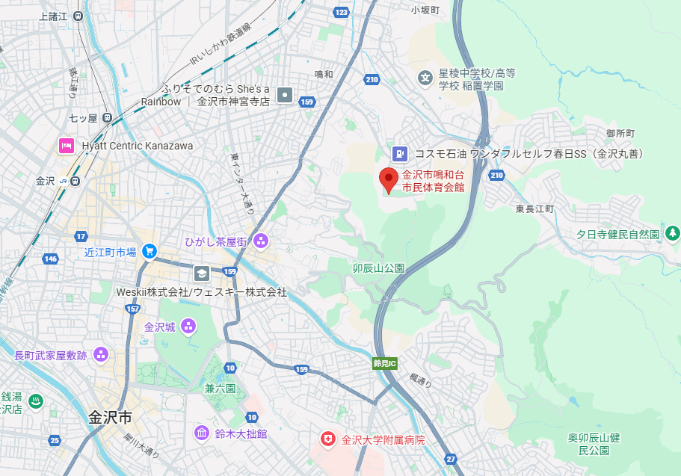

障害者フライングディスク指導者養成講習会(石川県)
受講申込書 【 ８年 月 日 】
※郵送物は自宅に送付します。
ﾌﾘｶﾞﾅ |  |  | 男 | □昭和 年 月 日生
氏 名 |  |  | 女 | □平成 才
自 宅 | 〒 ―
自 宅 | TEL （ ）
自 宅 | FAX （ ）
勤務先 |  |  |  | 職名
勤務先 | 〒 ―
勤務先 | TEL （ ）
勤務先 | FAX （ ）
障害の 有 無 | □なし
障害の 有 無 | □あり  （ ）
障害の 有 無 | 手話通訳はご自分で手配してください
日本障害者フライングディスク連盟公認指導者資格の有無 |  |  |  |  |  | 有 無
（公財）日本パラスポーツ協会 指導員資格の有無
なし 初級 中級 上級 スポーツコーチ
備 考
個人情報保護法により、記載された氏名、住所、生年月日、年齢、勤務先、勤務先住所等は
この講習会参加資料以外に使用いたしません。

